LEO LO QUE QUIERO
Alumnos de 1º de ESO potencian su hábito lector disfrutando de unos minutos de lectura relajada cada día en clase porque LEER NOS ENCANTA.

Los alumnos de 1º de ESO A y 1º de ESO B han realizado un proyecto de lectura en su clase de Lengua Castellana y Literatura que ha contribuido, según los propios alumnos, a fomentar el hábito lector entre ellos: “Maestra, yo no me he leído más libros en mi vida”; “Esto de leer todos los días en clase hace que cuando llego casa quiera seguir leyendo” o “Mi madre dice que se va a arruinar de tanto comprarme libros porque estoy leyendo mucho” son algunas de las palabras dichas por estos alumnos que dicen estar muy satisfechos con la experiencia.
Esta acogida está motivada porque nuestros alumnos “leen lo que les da la gana”. Sí, has leído bien, “lo que quieren”, o casi, porque ellos eligen qué leer, pero deben pasar un filtro, eso sí: no todo vale, porque la profesora tiene ciertos recelos ante los libros escritos por youtubers y, además, revisa que las lecturas sean apropiadas para la edad.
Cada día, al comenzar la clase, los alumnos disponen de 15 minutos para leer de manera silenciosa y cada uno elige el libro que le apetece, ya sea suyo, de algún familiar o amigo, de la biblioteca del centro o de la biblioteca pública.
La idea es que disfruten con lo que leen y si no les gusta la obra, la dejen y comiencen otra. No obstante, hay obras que los alumnos deben conocer y leer, por lo que es ideal combinar ambas estrategias a lo largo de su vida escolar.

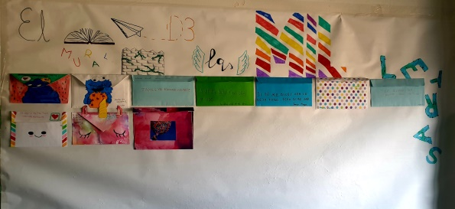
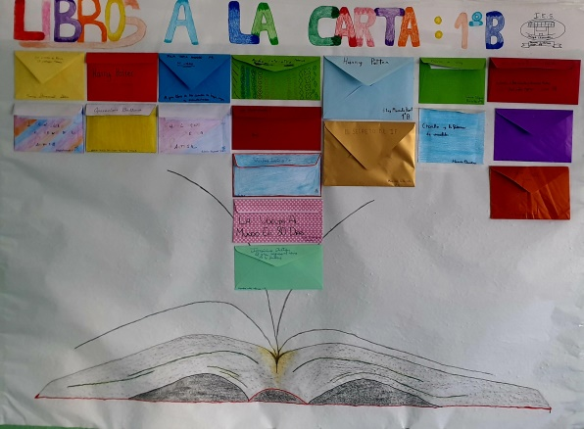

“El mural de las mil letras” y “Libros a la carta”, así han decidido los alumnos de 1º de ESO A y 1º de ESO B, respectivamente, que se llame su proyecto, pues al terminar un libro, si les ha gustado mucho y quieren recomendarlo a los compañeros, escriben una reseña incluyendo su opinión personal y la dejan en el mural de clase introducida en un sobre abierto. De esta forma, los demás pueden consultarlas con vistas a poder elegir su próxima lectura.
Debido a la pandemia de Covid-19, el mural ha quedado inacabado y la mesa de la profesora con muchos sobres preciosos en el cajón a la espera de ser colgados tras su revisión. Esperemos que puedan mostrarse pronto en la web del centro, aunque de lo que no hay duda es de que tanto docente como alumnos, al menos la mayoría, han disfrutado de la experiencia.

